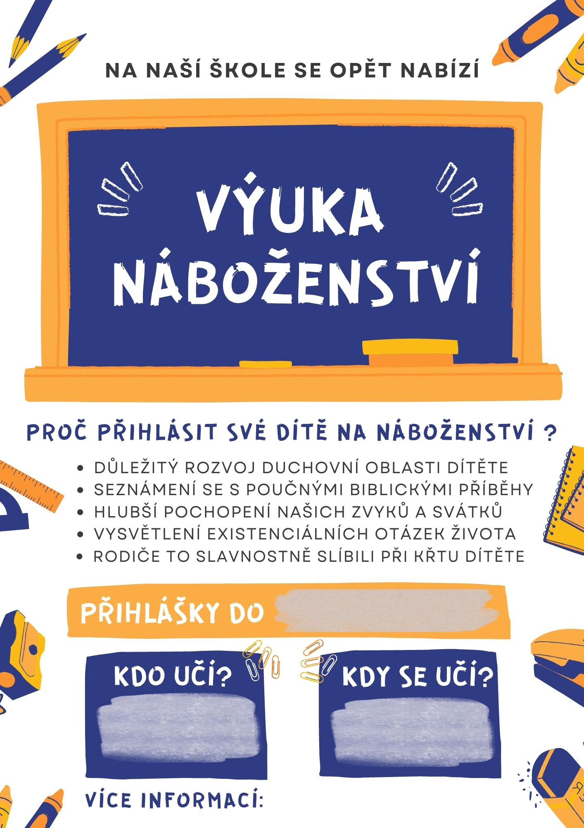
od 13. 9. 2022
Mgr. Ludmila Veselá

ÚT 14,30
733 389 220
lida.s@email.cz

VÝUKA

